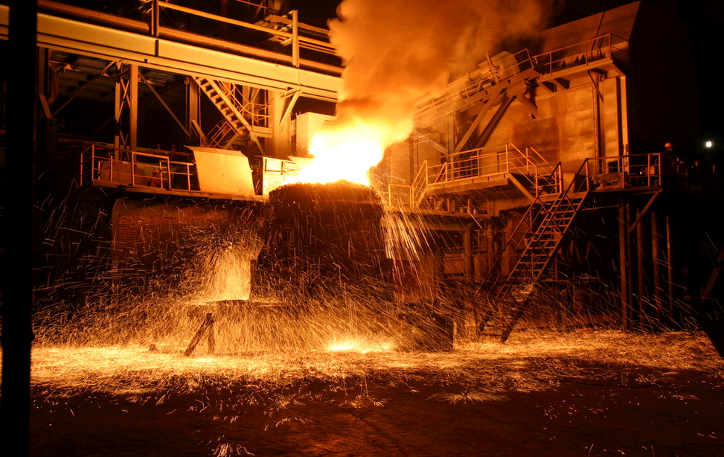


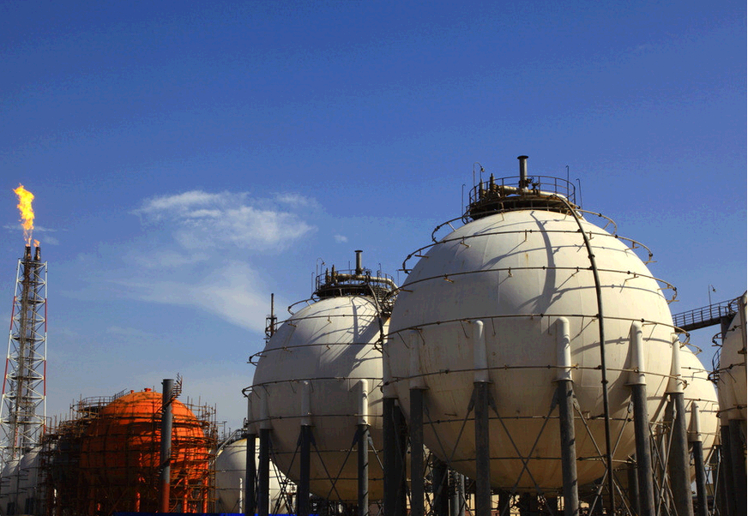

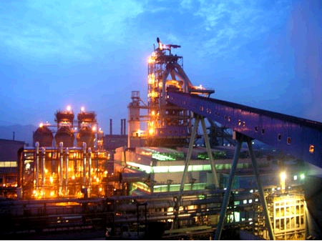
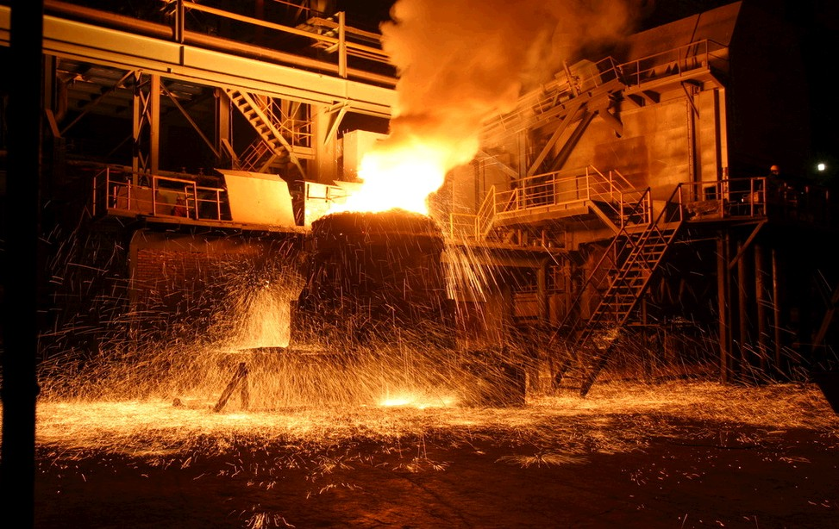


中华商务网2017年大宗商品
年度分析报告系列
聚丙烯产品篇

分析师：葛琳

2017年12月

地址：北京市朝阳区高碑店盛世龙源12号楼
电话：86-10-58303562
传真：86-10-58303388
网址：www.chinaccm.com

2017

chenhm
[键入公司名称]
2013-11-13


2017年聚丙烯市场形势分析
与2018年预测

2017年12月

目 录

一、2017年PP市场基本面分析 4
1.1 2016-2017年国内PP出厂价格走势图 4
1.2 2017国内PP装置产能情况 4
1.3 2017年国内PP产量统计(单位：万吨，%) 6
1.4 2017年PP进口量统计（单位：万吨） 6
1.5 2016-2017年国产PP拉丝料月平均价格对比图 7
1.6 2016-2017年国产PP膜料月平均价格对比图 8
1.7 2016-2017年国产PP共聚料月平均价格对比图 8
二、2017年国内PP市场回顾 9
2.1 2016-2017年国内PP拉丝/共聚市场价格走势图 9
2.2 2017年国内PP市场分析 9
三、上游及国际PP市场走势图 15
3.1 2016-2017年国际原油月平均价格走势图 15
3.2 2016-2017年亚洲丙烯单体月平均走势图 16
3.3 2016-2017年国际PP价格走势图 16
四、影响2018年PP市场走势的主要因素 16
版权说明： 本报告中的所有图片、表格及文字内容的版权归中华商务网所有。任何人和/或机构和/或组织在对报告中的资料进行引用、复制、转载、摘编或以其他任何方式使用上述内容时，均需注明该等资料来源于中华商务网。 本报告由中华商务网相关行业的分析师撰写而成。分析报告中的内容仅基于我们的经验、目前所知的事实以及对相关市场的理解和评价，我们已尽力相关内容的准确性、完整性和及时性，但我们不对其准确性、完整性、及时性、有效性和适用性等作任何的陈述和保证。 26

一、2017年PP市场基本面分析

1.1 2016-2017年国内PP出厂价格走势图
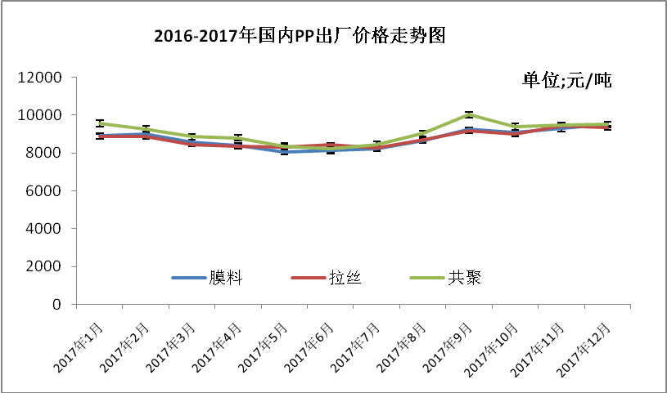

1.2 2017国内PP装置产能情况
地区 | 生产企业 | 年产能（万吨）
华北 | 燕山石化 | 44
华北 | 天津联合 | 7
华北 | 天津中沙 | 45
华北 | 天津大港 | 10
华北 | 华北石化 | 10
华北 | 齐鲁石化 | 7
华北 | 济南炼厂 | 12
华北 | 中石化石家庄炼厂 | 20
华北 | 河北海伟 | 30
华北 | 呼和浩特石化 | 15
华北 | 青岛大炼油 | 20
东北 | 大庆炼化 | 60
东北 | 大庆石化 | 10
东北 | 抚顺石化 | 39
东北 | 大连有机 | 32
东北 | 锦西石化 | 15
东北 | 辽通化工 | 31
东北 | 大连西太 | 15
华东 | 镇海炼化 | 50
华东 | 山东神达煤化工有限公司 | 20
华东 | 扬子石化 | 40
华东 | 上海石化 | 40
华东 | 九江石化 | 10
华东 | 宁波富德（原禾元） | 40
华东 | 徐州海天 | 20
华东 | 宁波台塑 | 45
华东 | 绍兴三圆 | 50
华东 | 张家港扬子江石化有限公司 | 40
华东 | 上海赛科 | 25
华南 | 茂名石化 | 67
华南 | 广州石化 | 40
华南 | 福建联合 | 67
华南 | 海南炼厂 | 20
华南 | 湛江东兴 | 14
华南 | 钦州石化 | 20
华南 | 中化泉州 | 20
华南 | 中海壳牌 | 26
华南 | 北海炼化 | 20
华中 | 中原乙烯 | 16
华中 | 洛阳石化 | 28
华中 | 武汉石化 | 10
华中 | 荆门石化 | 12
华中 | 湖南长盛 | 10
西北 | 独山子石化 | 69
西北 | 兰州石化 | 35
西北 | 兰港石化 | 11
西北 | 延安炼厂 | 30
西北 | 神华宁煤 | 100
西北 | 神华包头 | 30
西北 | 大唐多伦煤化工 | 46
西北 | 陕西延长石油榆林能化项目 | 60
西北 | 中煤陕西榆林能源化工有限公司 | 30
西北 | 宁夏宝丰 | 30
西北 | 陕西蒲城清洁能源 | 40
西南 | 四川石化 | 45
表2 2017年新增PP装置产能
企业名称 | 年产能（万吨） | 投产时间
神华包头 | 30 | 2017年
神华宁煤 | 60 | 2017年
山西焦煤集团飞虹化工 | 30 | 2017年
山西焦煤集团飞虹化工 | 30 | 2017年
中科炼化湛江项目 | 75 | 2017年
表3 2017年PP检修装置汇总
工厂 | 产能（万吨） | 停车时间 | 天数 | 损失量（万吨）
九江石化 | 10 | 2017.2 | 50 | 1.50
海南炼化 | 20 | 2017.3-4月 | 60 | 3.60
湖南长岭 | 10 | 2017.3.24 | 60 | 1.80
镇海炼化2# | 30 | 2017.4.26-5.5 | 10 | 0.90
茂名石化3# | 20 | 2017.4.16-5.31 | 46 | 2.76
齐鲁石化 | 7 | 2017.5.5-6.20 | 47 | 0.99
广州石化2# | 6 | 2016.6.1-7.5 | 35 | 0.63
石家庄炼厂 | 20 | 2017.8.1-9.29 | 60 | 3.60
神华榆林 | 30 | 4.15-5.5 | 20 | 1.80

1.3 2017年国内PP产量统计(单位：万吨，%)
2017年1-10月份累计1592.2万吨，同比去年(1508.6万吨)增加83.6万吨，同比增长1.05%。

1.4 2017年PP进口量统计（单位：万吨）
2017年1-10月初级形状的聚丙烯(税则号：39021000)累计进口约258.99万吨，同比去年增长1.07%。
名称 | 日期 | 进口量
初级形状的聚丙烯 | 2016年1月 | 23.7
初级形状的聚丙烯 | 2016年2月 | 18.24
初级形状的聚丙烯 | 2016年3月 | 26.56
初级形状的聚丙烯 | 2016年4月 | 24.59
初级形状的聚丙烯 | 2016年5月 | 24.65
初级形状的聚丙烯 | 2016年6月 | 24.55
初级形状的聚丙烯 | 2016年7月 | 23.31
初级形状的聚丙烯 | 2016年8月 | 24.78
初级形状的聚丙烯 | 2016年9月 | 25.66
初级形状的聚丙烯 | 2016年10月 | 24.72
初级形状的聚丙烯 | 2017年1月 | 26.19
初级形状的聚丙烯 | 2017年2月 | 33.12
初级形状的聚丙烯 | 2017年3月 | 32.49
初级形状的聚丙烯 | 2017年4月 | 23.52
初级形状的聚丙烯 | 2017年5月 | 22.69
初级形状的聚丙烯 | 2017年6月 | 23.17
初级形状的聚丙烯 | 2017年7月 | 20.94
初级形状的聚丙烯 | 2017年8月 | 25.01
初级形状的聚丙烯 | 2017年9月 | 27.25
初级形状的聚丙烯 | 2017年10月 | 24.61

1.5 2016-2017年国产PP拉丝料月平均价格对比图
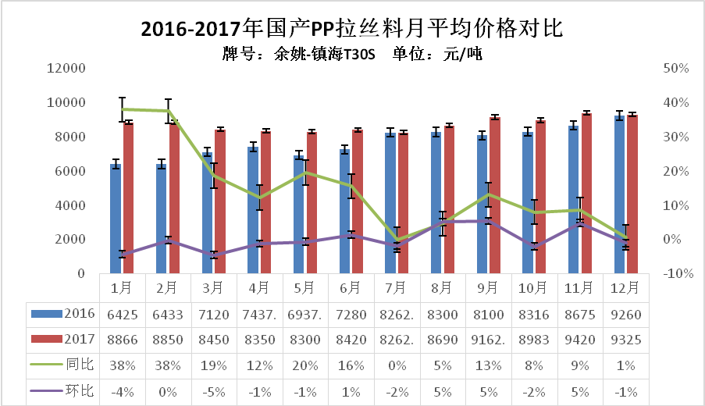

1.6 2016-2017年国产PP膜料月平均价格对比图
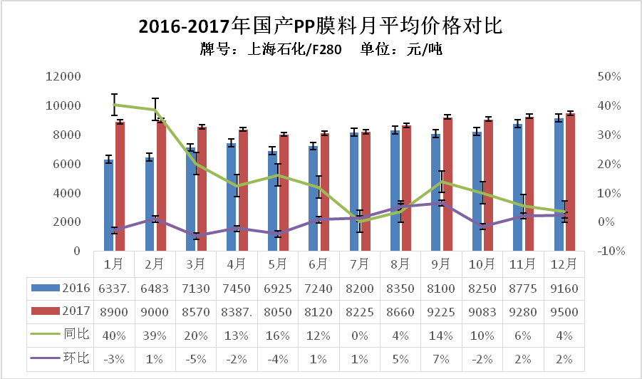

1.7 2016-2017年国产PP共聚料月平均价格对比图
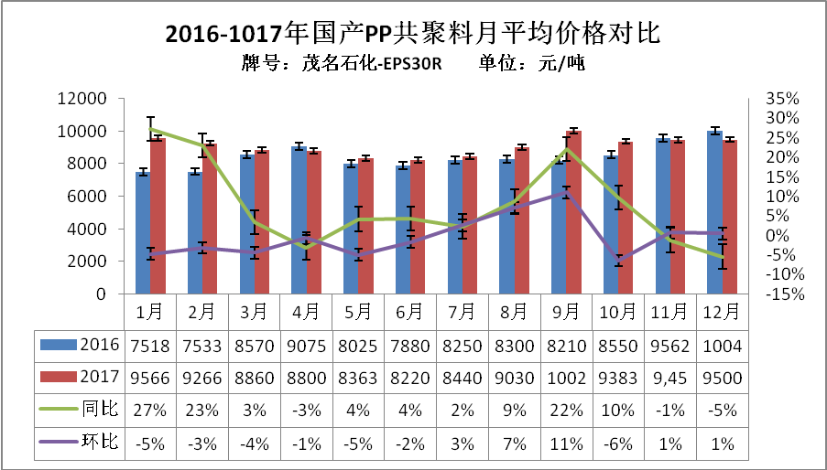

二、2017年国内PP市场回顾

2.1 2016-2017年国内PP拉丝/共聚市场价格走势图
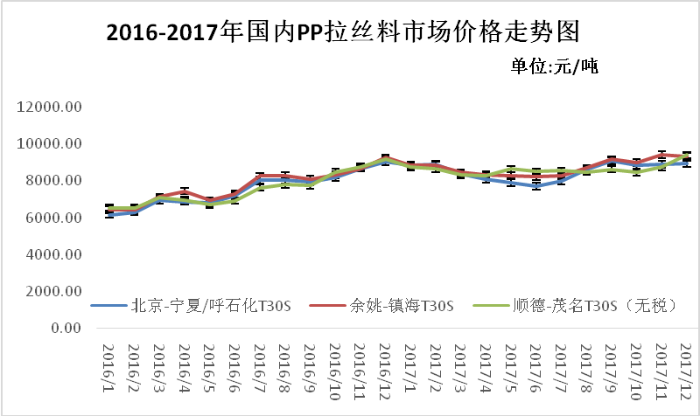
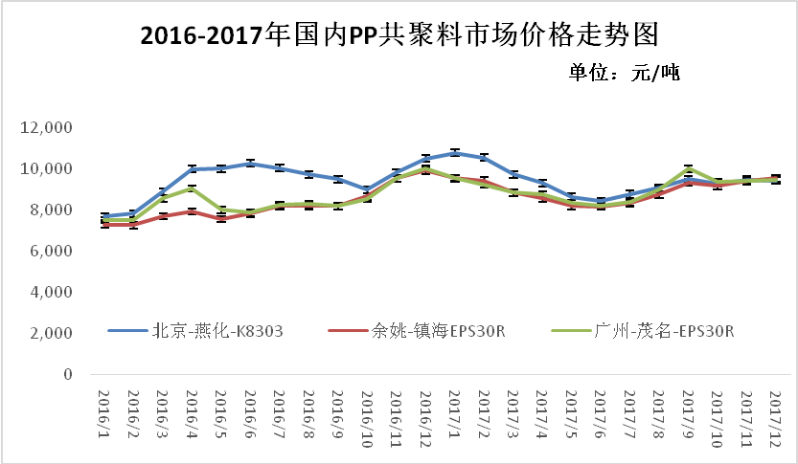

2.2 2017年国内PP市场分析
1月国内PP市场气氛欠佳，行情涨跌互现。月初市场态势偏弱，行情小跌为主。临近主力一月合约交割，获利盘离场，期市继续下挫，部分石化厂家开始下调出厂报价，悲观情绪影响现货市场。贸易商跟跌成交，终端厂家认为当前价格依旧偏高，谨慎采购。随后市场基本处于理顺状态。尽管部分品种因资源偏紧价格有所走高，但行情全面向好难度偏大，主要原因在于终端需求，随着春节长假的不断临近，下游工厂整体运作负荷不高，实际成交较为清淡，同时，不少生产企业降价销售，对市场心态打击明显。月底临近春节长假，下游工厂运作负荷日逐减弱，实盘成交尤为清淡。受此影响，贸易商操作热情不高，让利去库存为主。国际油价震荡下行为主。减产协议正式生效，沙特等国家也通过实际动作来表面其减产决心，加之美元指数曾一度大跌，国际油价一度上涨；但是随后利比亚等国家原油供应增加，而美国原油库存增加、页岩油的威胁等，使得市场对原油供应过剩的担忧加剧，国际油价再次回落。总体来看目前国际原油市场多空交织缺乏明确方向指引，短期内油价继续震荡整理可能性较大。
2月国内PP市场重心回落明显。 市场石化库存高位，月初在石化支撑下，价格坚挺为主，但中下旬，遭遇黑色系期货大跌，PP现货市场受波连，加上石化价大范围下调，部分地区价格回落明显，商家倒挂走货。各大区市场纷纷走跌，其中拉丝跌幅在 200-400 元/吨，共聚跌幅在 400-700 元/吨。节后市场人气回拢，石化执行出厂价上调，试图提振场内交投气氛，然受基本面利空限制，市场难有较大跟涨动作。元宵节以后，随着期货的冲高回落，场内空头显现。一面两桶油库存累积高位，加之港口烯烃类品种积压严重，供应端压力尽显，石化全面下调出厂价以促进货源消耗。但另一面，下游需求恢复缓慢，部分终端企业停工整顿，下游需求减弱，商家出货进一步承压。月末石化停销结算，市场流通资源减少，期货高开提振，市场出现一波上涨。本月下游工厂需求在元宵节后恢复不及预期，中下旬，部分有逢低备货，但整体投交有限。本月国际原油期货小幅波动，涨跌互现。月初受美元反弹及美国原油产量回升引发投资者担忧，油价大幅下跌。但随着美国汽油库存意外减少，油价实现三连涨。过后，受原油供应量因素波动影响，油价在1美元/桶的区间上下波动。
3月国内PP市场价格震荡走低，场内心态较为悲观。3月中下旬开始PP装置检修陆续增多，聚烯烃库存缓慢下滑，但期货市场涨跌难测，加之3月底石化各大区陆续下调出厂价，对市场的成本支撑有所减弱，现货市场价格走低较为明显。从开工率来看，本月下游企业开工情况较上月末有所好转，由于价格持续下跌，下游新增订单并无明显改善，工厂接货意愿较低。本月PP生产企业及PP社会库存双双走低，虽然去库存有一定进展，但库存依然相对偏高。本月开始，PP生产装置进入停车检修高峰期，PP开工率也明显下降，跌至90%以下，一定程度上缓解了PP高库存的压力。不过目前仍是PP传统淡季，刚需有限，加之PP行情持续下跌打压贸易商及下游备货积极性，PP去库存虽然取得一定进展，但总体偏高，尤其是聚烯烃石化库存，虽然跌破90万吨关口，但难以跌破80万吨。由于下月需求改善有限，下月PP库存依然难有实质性改善。本月PP期货跌势明显，不仅破位跌破前期低位，甚至一度跌破8000元大关，多条均线发散向下，这也拖累PP市场在检修较多的前提下，依然跌跌不休。PP1705逐渐接近交割月份，下月主力合约或将移至1709。本月国际油价打破僵局，一度大跌并跌破50美元/桶大关，不过月底在利好刺激下油价逐渐反弹，并再次站上50美元/桶大关。本月上旬，多空交织之下油价继续区间震荡，不过中旬开始，减产协议利好减弱，而美国页岩油及美国原油库存屡创新高，国际油价于减产协议以来首次跌破50美元/大关。进入下行尤其是月底，延长减产协议的呼声逐渐提高，而天气转暖原油需求也有望改善，国际油价连续反弹，并再次站上50美元/桶大关。
4月国内PP市场震荡走低为主，月内市场利好难寻。本月市场空头占据主导地位，期货接连下挫打压市场心态，石化出厂价也被迫接连下调，贸易商随盘跟跌，场内利好难寻，本月拉丝下跌 300-450 元/吨左右，共聚下跌 150-450 元/吨左右。首先期货的接连下挫，打压市场，商家交投信心不足，下游采购谨慎， 成交难以放量。其次，月内石化检修装置较为集中，然多数为计划内检修，利好多已提前消耗，对本月市场供应影响并不明显。受需求拖累，前期石化累积的高位库存仍难以消耗，一方面受到全国环保督察影响，下游部分工厂被迫停车整顿，开工整体下降，影响PP实际需求。下游货源采购越发谨慎，终端需求持续欠佳，市场供需矛盾未见缓解，再次石化多次下调出厂价格，货源成本端的支撑减弱，市场利空不断累积，虽临近月末小幅反弹，但力度有限，节后石化库存亦是有所累积，而下游节前有所采购，节后恐观望为主，市场货源消耗恐将再次进入困境，存走低风险。在全球经济复苏乏力的背景下，油市需求端难以出现较为明显波动，市场关注的重点依旧是供给端。OPEC 等产油国很有可能在 5 月份会议之前从口头上干预油市。综合美国方面石 油钻井量、产量及库存量等利空消息，减产协议及减产协议延长等利好消息，以及美联储加息预期、金 融市场波动等因素考量，国际油价走势仍显乏力，维持 50-53 美元/桶附近价位运行的可能较大。
5月国内PP市场走势先抑后扬，截至月末，PP市场基本收复前期跌幅，月内主流整体变动不大。本月上旬，在原油下跌和PP期货下行双重利空打压下，国内市场跌势难止，石化企业轮番下调出厂价，货源成本端支撑持续减弱，而下游迫于环保督察压力，需求难有起色，市场供需矛盾愈収明显。中旬以后，原油价格在产油国冻产协议延长预期下大幅走高，PP期货也连续上行，助推PP市场止跌反弹，商家让利减弱，市场交易活跃度较前期有所提升，下游逢低补货，市场成交重心整体上移。目前，石化维持稳价政策，面临传统需求淡季，下游采够谨慎，市场整体交投偏淡。节后归来，石化库存持续上升，部分企业装置计划近期开车，PP产能不断增加；另外中央环保督查组覆盖全国，各地环保压力陡增，包括管材、型材、农膜等塑料制品下游均面临较大的环保压力，需求短期难有好转，供需矛盾再度爆发。目前，石化企业出厂报价多数以稳为主，由于进货成本近期偏高，报价调整空间不大，贸易商多根据自身货源随行就市。上游石化和贸易商的库存多转移至下游生产企业，但下游需求未真正好转， 目前市场交易热情不高，实盘成交有限。尽管全球经济疲弱、而部分国家石油产量高企油市供应过剩的忧虑情绪仍重，但 EIA 美国原油库存连续下降为油市带来利好，而且市场上关于减产协议有望延长 9 个月的消息对油市形成明显支撑，五月中旬国际油价震荡上行。5 月 25 日石油输出国组织（OPEC，欧佩克）与俄罗斯等产油国将召开会议，讨论有关于减产协议的问题，提振市场信心，国际油价于 5 月 23 日触及月内高点，月底国际油市弱势整理，欧美原油期货价格重新回至一个月之前价位水平。
6月国内PP市场整体下滑，跌幅在 100-200 元/吨左右。月中多空双方争夺激烈，业者相对较为纠结，多采取观望态度，实际成交欠佳。上游迫于任务指标积极出货，而下游正值淡季，需求难有起色，走势相对疲软。临近月底，原油的止跌反弹大大鼓舞了期市多头的士气，但终端生产积极性偏低，实盘以低价货源为主。月内虽部分石化企业装置进入检修，但前期检修装置重启较多，市场货源供应小幅增加，而下游方面来自环保督查的压力依旧不减，短期内下游工厂延续刚需为主，终端需求难有明显跟进，市场供大于需主导，而下月中旬重启装置较多，开工率回升，市场供需矛盾将更为突出。 商家心态方面，行情震荡回落为主，原油跌幅明显，对货源难有明显支撑，同时期货弱势主导，场内看空气氛不减，商家持续让利促成交为主，但下游为维持自身利润，货源采购谨慎，市场货源成交受阻， 商家心态难有好转，月末虽期货反弹带动现货市场，但终端需求难有跟进，目前多数商家仍是随行出货为主。6 月份为传统的 PP 淡季期，库存水平也相对稳定，因为期货的走弱抑制价格的走高，需求淡季和客户的观望态度导致现在市场情绪很弱。受国际油价滑落至十个月价格低点影响，6 月下旬市场逢低买盘较多、对油市形成一定支撑，不过利好消息依然匮乏，油价连续反弹动能略显不足。目前来看，石油输出国组织（OPEC，欧佩克）与部 分非 OPEC 产油国签订的减产协议仍是市场潜在的利好消息，后期减产协议缔约国减产动作的稳步进行仍有推升油价的作用，但在全球经济疲弱、 能源需求增速不及供应增速的背景下，国际油市仍走势乏力。
7月份PP市场震荡上涨至5月以来的高位。本月国际原油期货上涨至两个月来新高。国内两桶油库存持续在60万吨上下浮动，出厂价格月初轮番调涨。连塑1709合约亦涨3月份以来新高后月底回落。现货市场在石化及期货双向影响下，上中旬随行追涨，促进市场部分成交，同时石化库存触及年内新低，持续上调撑市，场内利好支撑强劲，月内拉丝涨幅在 250-500 元/吨。但下游一方面迫于环保压力，需求难有起色，另一方面随着气温的升高下游工厂多避暑停工，开工率下滑明显，终端需求难有明显跟进。临近月末虽石化稳价撑市， 但期货涨势乏力有所回落，打压现货市场，商家随行出货为主部分高端货源有所松动，同时需求淡季持续，市场成交亦是难有好转，市场行情整理为主。受国际油价滑落至十个月价格低点影响，6 月下旬市场逢低买盘较多、对油市形成一定支撑，不过利好消息依然匮乏，油价连续反弹动能略显不足。目前来看，石油输出国组织（OPEC，欧佩克）与部分非OPEC 产油国签订的减产协议仍是市场潜在的利好消息，后期减产协议缔约国减产动作的稳步进行仍有推升油价的作用，但美国、巴西等高企的石油产量依然是供给侧调控的“绊脚石”，在全球经济疲弱、 能源需求增速不及供应增速的背景下，油市过剩忧虑挥之不去、平衡之路依然漫长，再加上年内美联储仍有加息预期等利空因素影响，近期国际油市走势乏力。
8月国内PP市场价格涨势较猛,生产企业库存持稳，但贸易商库存环比小幅提高,加之9月份煤企检修逐渐增加，市场货源较为紧俏。从石化出厂价格方面来看，本月出厂价格多以调涨为主，市场货源成本支撑较强；PP期货除8月中旬有小幅回落之外，整体呈上行趋势，一度突破9350，贸易商心态多以看涨为主。进入8月份国际油价走势失去方向，维持在45-55美元/桶区间内运行。OPEC举行的两次减产会议均无实际利好传出，虽然美国原油库存连续下降，但是主动而为，并非是完全的市场行为，尤其特朗普政府决定出售一半的美国战略石油库存，并且美页岩油产量仍在增产，尤其是8月底受飓风影响，部分炼油装置关闭，从而导致在OPEC限产之际，国际原油市场并未感受到供应的短缺，这令油价无法启动上涨。
9月份国内PP市场没有迎来“金九”，总体呈下跌走势，期间有几次小幅上涨。PP主力合约1801大幅下挫，月内高点低点差距1400左右，均线逐渐发散向下。黑色系摸顶后连续回落，拖累PP期货跟跌，PP期货跌破多条均线及整数位支撑，其对现货升水明显收窄甚至平水，进而拖累现货价格一跌再跌。9月国际油价震荡上涨，月初飓风“哈维”逐渐消退，而且艾尔玛在改变路径后迅速降低为热带风暴，炼厂产能得以继续恢复，这大大缓解了市场的悲观情绪，大量的炼厂相继复工，原油需求逐步回暖。
10月国内PP市场行情走高为主，幅度有限。月初，长假归来，但下游需求暂未完全恢复，且期货走低，石化下调，市场报价格小幅下滑。随着期货转跌上涨及石化上调出厂支撑，市场心态向好，价格日上涨50-150元/吨左右，投交回暖。原油方面，油价小幅上涨，整体呈现盘整行情。月底，期货七连阴，市场先随石化成本，价格暂稳，随着石化部分承压松动后，市场跌幅增加，实际成交较淡。
11月份国内PP由于地缘政治等因素影响，油价创阶段新高，对PP支撑力度增强月初，在1801合约六连涨支撑下，现货市场气氛尚可，价格上涨。月中，期货大幅走低，石化价格承压松动，市场投交气氛转淡，价格随行阴跌。月底，期货大跳水，但市场流通资源相对偏少，商家让利空间有限，价格多稳中整理，下游接货意向不强。原油方面，本月初，全球石油供应及需求平衡收紧，表明减产协议正稳步推进，多头信心上扬，且伊拉克、哈萨克斯坦、尼日利亚及俄罗斯等均表时支持减产协议延长，油价涨至年内高位。但随着沙特地缘风险减弱，美国活跃钻井数及周内原油库存增加，油价承压，高位震荡。月底，市场观望OPEC政策会议结果。
12月国内PP市场气氛一般，行情涨跌互现。石化出厂价格整体持稳，石化库存偏低，市场货源成本支撑较强；需求来看，目前石化库存为阶段性新低，终端工厂需求较差，工厂随采随用为主。期货方面，PP期货上行，冲上高点后震荡回落，涨势受阻。原油方面，油价整体呈现先涨后跌走势。虽然上涨幅度较大，但整体延续12月份以来的下跌势头。上涨的主要推力来自中国进口原油的环比激增和英国石油出口管线的意外关闭，但这种意外事件引发的油价推涨显然不具有延续性，油价转而走跌。即使OPEC原油产量继续下滑和美国原油库存下降等利好支撑，但依然未能抵消美国原油产量增加对油价的施压下行作用，油价下行趋势明显。

三、上游及国际PP市场走势图

3.1 2016-2017年国际原油月平均价格走势图
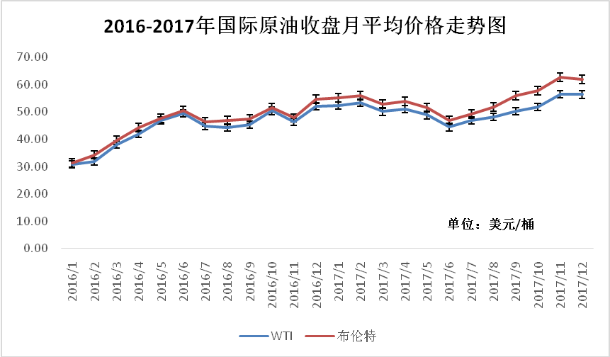

3.2 2016-2017年亚洲丙烯单体月平均走势图
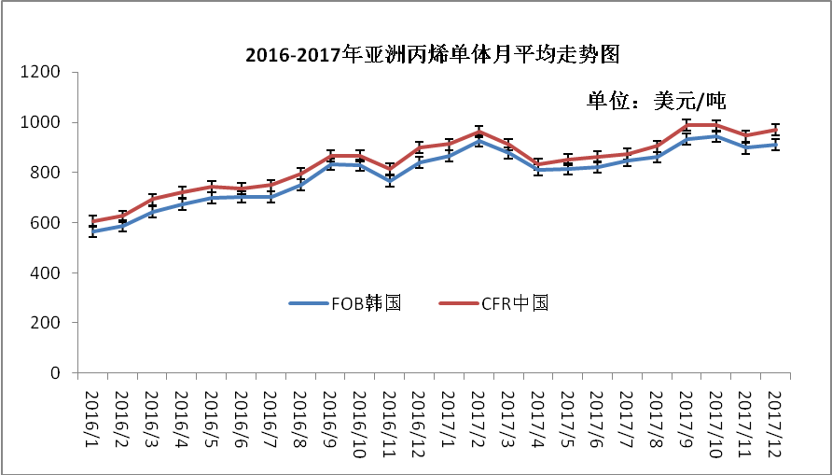

3.3 2016-2017年国际PP价格走势图
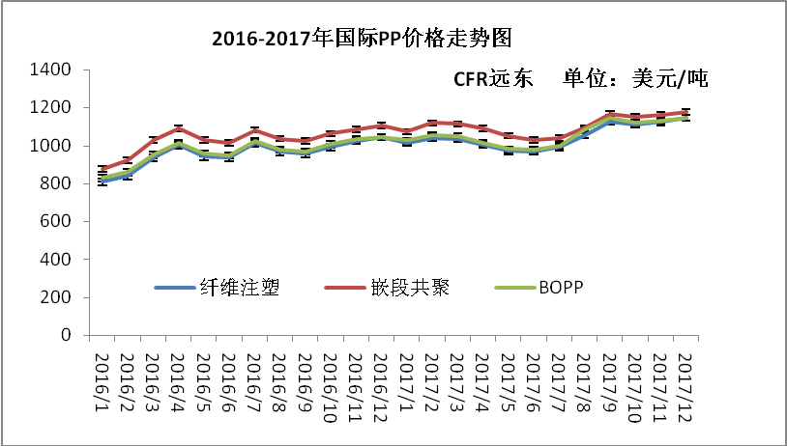

四、影响2018年PP市场走势的主要因素
（一）国内宏观经济
中央经济工作会议12月14日至16日在北京举行。中共中央总书记、国家主席、中央军委主席习近平，中共中央政治局常委、国务院总理李克强，中共中央政治局常委、全国人大常委会委员长张德江，中共中央政治局常委、全国政协主席俞正声，中共中央政治局常委、中央书记处书记刘云山，中共中央政治局常委、中央纪委书记王岐山，中共中央政治局常委、国务院副总理张高丽出席会议。
习近平在会上发表重要讲话，分析当前国内国际经济形势，总结2016年经济工作，阐明经济工作指导思想，部署2017年经济工作。李克强在讲话中阐述了明年宏观经济政策取向，对明年经济工作作出具体部署，并作总结讲话。
会议认为，今年以来，我们全面贯彻去年中央经济工作会议决策部署，加强和改善党对经济工作的领导，坚持稳中求进工作总基调，坚持新发展理念，以推进供给侧结构性改革为主线，适度扩大总需求，坚定推进改革，妥善应对风险挑战，引导形成良好社会预期，经济社会保持平稳健康发展，实现了“十三五”良好开局。经济形势总的特点是缓中趋稳、稳中向好，经济运行保持在合理区间，质量和效益提高。经济结构继续优化，创新对发展的支撑作用增强。改革开放取得新突破，主要领域“四梁八柱”性改革基本出台，对外开放布局进一步完善。人民生活持续改善，贫困人口预计减少1000万以上。生态环境有所好转，绿色发展初见成效。成绩来之不易，必须充分肯定。同时，我国经济运行仍存在不少突出矛盾和问题，产能过剩和需求结构升级矛盾突出，经济增长内生动力不足，金融风险有所积聚，部分地区困难增多等。对这些问题，我们要高度重视，继续努力加以解决。
会议指出，党的十八大以来，我们初步确立了适应经济发展新常态的经济政策框架。第一，作出经济发展进入新常态的重大判断，把认识、把握、引领新常态作为当前和今后一个时期做好经济工作的大逻辑。第二，形成以新发展理念为指导、以供给侧结构性改革为主线的政策体系，引导经济朝着更高质量、更有效率、更加公平、更可持续的方向发展，提出引领我国经济持续健康发展的一套政策框架。第三，贯彻稳中求进工作总基调，强调要保持战略定力，坚持问题导向、底线思维，发扬钉钉子精神，一步一个脚印向前迈进。党中央对经济形势作出的重大判断、对经济工作作出的重大决策、对经济工作思想方法作出的重大调整，经受了实践检验，是符合实际的。全党同志要坚定信心，按照党中央确定的思路和方法，朝着我们的奋斗目标不断前进。
会议指出，2017年是实施“十三五”规划的重要一年，是供给侧结构性改革的深化之年。要全面贯彻党的十八大和十八届三中、四中、五中、六中全会精神，统筹推进“五位一体”总体布局和协调推进“四个全面”战略布局，坚持稳中求进工作总基调，牢固树立和贯彻落实新发展理念，适应把握引领经济发展新常态，坚持以提高发展质量和效益为中心，坚持宏观政策要稳、产业政策要准、微观政策要活、改革政策要实、社会政策要托底的政策思路，坚持以推进供给侧结构性改革为主线，适度扩大总需求，加强预期引导，深化创新驱动，全面做好稳增长、促改革、调结构、惠民生、防风险各项工作，促进经济平稳健康发展和社会和谐稳定，以优异成绩迎接党的十九大胜利召开。
会议强调，稳中求进工作总基调是治国理政的重要原则，也是做好经济工作的方法论，明年贯彻好这个总基调具有特别重要的意义。稳是主基调，稳是大局，在稳的前提下要在关键领域有所进取，在把握好度的前提下奋发有为。要继续实施积极的财政政策和稳健的货币政策。财政政策要更加积极有效，预算安排要适应推进供给侧结构性改革、降低企业税费负担、保障民生兜底的需要。货币政策要保持稳健中性，适应货币供应方式新变化，调节好货币闸门，努力畅通货币政策传导渠道和机制，维护流动性基本稳定。要在增强汇率弹性的同时，保持人民币汇率在合理均衡水平上的基本稳定。要把防控金融风险放到更加重要的位置，下决心处置一批风险点，着力防控资产泡沫，提高和改进监管能力，确保不发生系统性金融风险。要坚持基本经济制度，坚持社会主义市场经济改革方向，坚持扩大开放，稳定民营企业家信心。要加强预期引导，提高政府公信力。按照守住底线、突出重点、完善制度、引导舆论的思路，深入细致做好社会托底工作，扩大人民群众获得感，维护社会和谐稳定。
会议认为，我国经济运行面临的突出矛盾和问题，虽然有周期性、总量性因素，但根源是重大结构性失衡，导致经济循环不畅，必须从供给侧、结构性改革上想办法，努力实现供求关系新的动态均衡。供给侧结构性改革，最终目的是满足需求，主攻方向是提高供给质量，根本途径是深化改革。最终目的是满足需求，就是要深入研究市场变化，理解现实需求和潜在需求，在解放和发展社会生产力中更好满足人民日益增长的物质文化需要。主攻方向是提高供给质量，就是要减少无效供给、扩大有效供给，着力提升整个供给体系质量，提高供给结构对需求结构的适应性。根本途径是深化改革，就是要完善市场在资源配置中起决定性作用的体制机制，深化行政管理体制改革，打破垄断，健全要素市场，使价格机制真正引导资源配置。要加强激励、鼓励创新，增强微观主体内生动力，提高盈利能力，提高劳动生产率，提高全要素生产率，提高潜在增长率。
会议指出，今年以“三去一降一补”五大任务为抓手，推动供给侧结构性改革取得初步成效，部分行业供求关系、政府和企业理念行为发生积极变化。明年要继续深化供给侧结构性改革。
第一，深入推进“三去一降一补”。要总结今年工作，落实已部署的各项任务，根据新情况新问题完善政策措施，推动五大任务有实质性进展。去产能方面，要继续推动钢铁、煤炭行业化解过剩产能。要抓住处置“僵尸企业”这个牛鼻子，严格执行环保、能耗、质量、安全等相关法律法规和标准，创造条件推动企业兼并重组，妥善处置企业债务，做好人员安置工作。要防止已经化解的过剩产能死灰复燃，同时用市场、法治的办法做好其他产能严重过剩行业去产能工作。去库存方面，要坚持分类调控，因城因地施策，重点解决三四线城市房地产库存过多问题。要把去库存和促进人口城镇化结合起来，提高三四线城市和特大城市间基础设施的互联互通，提高三四线城市教育、医疗等公共服务水平，增强对农业转移人口的吸引力。去杠杆方面，要在控制总杠杆率的前提下，把降低企业杠杆率作为重中之重。要支持企业市场化、法治化债转股，加大股权融资力度，加强企业自身债务杠杆约束等，降低企业杠杆率。要规范政府举债行为。降成本方面，要在减税、降费、降低要素成本上加大工作力度。要降低各类交易成本特别是制度性交易成本，减少审批环节，降低各类中介评估费用，降低企业用能成本，降低物流成本，提高劳动力市场灵活性，推动企业眼睛向内降本增效。补短板方面，要从严重制约经济社会发展的重要领域和关键环节、从人民群众迫切需要解决的突出问题着手，既补硬短板也补软短板，既补发展短板也补制度短板。要更有力、更扎实推进脱贫攻坚各项工作，集中力量攻克薄弱环节，把功夫用到帮助贫困群众解决实际问题上，推动精准扶贫、精准脱贫各项政策措施落地生根。
第二，深入推进农业供给侧结构性改革。要把增加绿色优质农产品供给放在突出位置，狠抓农产品标准化生产、品牌创建、质量安全监管。要加大农村环境突出问题综合治理力度，加大退耕还林还湖还草力度。要积极稳妥改革粮食等重要农产品价格形成机制和收储制度。抓好玉米收储制度改革，做好政策性粮食库存消化工作。细化和落实承包土地“三权分置”办法，培育新型农业经营主体和服务主体。深化农村产权制度改革，明晰农村集体产权归属，赋予农民更加充分的财产权利。统筹推进农村土地征收、集体经营性建设用地入市、宅基地制度改革试点。要严守耕地红线，推动藏粮于地、藏粮于技战略加快落地，保护和提高粮食综合生产能力。广辟农民增收致富门路。
第三，着力振兴实体经济。要坚持以提高质量和核心竞争力为中心，坚持创新驱动发展，扩大高质量产品和服务供给。要树立质量第一的强烈意识，开展质量提升行动，提高质量标准，加强全面质量管理。引导企业形成自己独有的比较优势，发扬“工匠精神”，加强品牌建设，培育更多“百年老店”，增强产品竞争力。实施创新驱动发展战略，既要推动战略性新兴产业蓬勃发展，也要注重用新技术新业态全面改造提升传统产业。要建设法治化的市场营商环境，加强引进外资工作，更好发挥外资企业对促进实体经济发展的重要作用。要更加重视优化产业组织，提高大企业素质，在市场准入、要素配置等方面创造条件，使中小微企业更好参与市场公平竞争。
第四，促进房地产市场平稳健康发展。要坚持“房子是用来住的、不是用来炒的”的定位，综合运用金融、土地、财税、投资、立法等手段，加快研究建立符合国情、适应市场规律的基础性制度和长效机制，既抑制房地产泡沫，又防止出现大起大落。要在宏观上管住货币，微观信贷政策要支持合理自住购房，严格限制信贷流向投资投机性购房。要落实人地挂钩政策，根据人口流动情况分配建设用地指标。要落实地方政府主体责任，房价上涨压力大的城市要合理增加土地供应，提高住宅用地比例，盘活城市闲置和低效用地。特大城市要加快疏解部分城市功能，带动周边中小城市发展。要加快住房租赁市场立法，加快机构化、规模化租赁企业发展。加强住房市场监管和整顿，规范开发、销售、中介等行为。
同时，要继续扎实推进以人为核心的新型城镇化，促进农民工市民化。要深入实施西部开发、东北振兴、中部崛起、东部率先的区域发展总体战略，继续实施京津冀协同发展、长江经济带发展、“一带一路”建设三大战略。
会议强调，要按照统筹推进、重点突破的要求加快改革步伐，更好发挥改革牵引作用。要深化国企国资改革，加快形成有效制衡的公司法人治理结构、灵活高效的市场化经营机制。混合所有制改革是国企改革的重要突破口，按照完善治理、强化激励、突出主业、提高效率的要求，在电力、石油、天然气、铁路、民航、电信、军工等领域迈出实质性步伐。加快推动国有资本投资、运营公司改革试点。要加强产权保护制度建设，抓紧编纂民法典，加强对各种所有制组织和自然人财产权的保护。坚持有错必纠，甄别纠正一批侵害企业产权的错案冤案。保护企业家精神，支持企业家专心创新创业。要稳妥推进财税和金融体制改革，落实推动中央与地方财政事权和支出责任划分改革，加快制定中央和地方收入划分总体方案，抓紧提出健全地方税体系方案。要深入研究并积极稳妥推进金融监管体制改革，深化多层次资本市场体系改革，完善国有商业银行治理结构，有序推动民营银行发展。要推动养老保险制度改革，加快出台养老保险制度改革方案。要有重点地推动对外开放，推进“一带一路”建设，发挥好政策性、开发性、商业性金融作用。要完善跨部门的统筹机制，加强对财税、金融、土地、城镇化、社会保障、生态文明等基础性重大改革的推进，既制定方案又推动落实。抓好重大改革顶层设计，也要充分调动地方和基层推动改革的积极性和主动性。
会议强调，要坚持党的基本路线，充分调动各方面干事创业的积极性，形成推动科学发展的合力，扎实做好各项工作。要创新和完善宏观调控，推进政策协同配套，提高政策精准性和有效性，保持经济运行在合理区间，抓好重点领域风险防控。深入推进简政放权、放管结合、优化服务和财税金融、国有企业等重要领域和关键环节改革。推动供需结构有效匹配、消费升级和有效投资良性互动、城乡区域协调发展，进一步释放国内需求潜力。深入实施创新驱动发展战略，广泛开展大众创业、万众创新，促进新动能发展壮大、传统动能焕发生机。加快现代农业建设，促进农业提质增效和农民持续增收。推进更深层次更高水平的双向开放，赢得国内发展和国际竞争的主动。持续加强节能环保和生态建设，推动绿色低碳发展取得新进展。更好统筹民生改善与经济发展，进一步织密扎牢民生保障网。
会议强调，做好经济工作，要贯彻落实党的十八届六中全会精神，把全面从严治党要求体现在党领导经济工作之中。各级领导干部特别是高级干部要把落实党中央经济决策部署作为政治责任，党中央制定的方针政策必须执行，党中央确定的改革方案必须落实。要深入调研，加强学习，提高本领，使制定的政策更加符合实际。要抓住想干事、敢干事这两个关键点，健全正向激励机制，促进干部创造性开展工作。全党坚定信心、知难而进，尽心尽力把经济工作做好。
（二）上游原料
原油：国际能源机构的原油市场数据偏利好，推动油价进一步上涨，主要来自于供需两方面，需求端：上期报告中提及油价进一步上涨需看需求是否能进一步超预期，本月IEA、OPEC月报均上调了全球石油需求，其中IEA对2017年的需求增长上调了10万桶/日到160万桶/日;供给端：除了飓风影响美国产量因素外，上期报告提及旺季过后OPEC减产重要性会提升，一方面8月OPEC国家的产量实现了近5个月以来的首次下降，另一方面外媒报道OPEC或将商讨再次延长减产期限。9月15日当周Brent原油期货收于55.48美元/桶，从今年4月以来再次站上了55美元，自6月底部反弹已经超过23%，由于库存持续下降同时需求向好，本轮反弹相对于前一段上涨背后的基本面支撑更强。
需求持续增长，再超预期。根据IEA月报，全球原油需求在2017年第2季度同比增长230万桶/日(2.4%)，达到了2015年中以来的最高季度增速，因此再次上调对2017年的需求增长的预测至160万桶/日(比上次调高10万桶/日)，主要因为OECD国家的需求持续超预期，尤其是欧洲和美国。但需要考虑三季度飓风对美国原油需求产生的负面影响。
减产执行情况好转，或将继续延期。一方面根据IEA、OPEC月报数据均显示，8月OPEC国家的产量实现了近5个月以来的首次下降，根据OPEC二手资料，8月OPEC原油产量减少了7.9万桶/日，至3276万桶/日，主要因为此前主要增产国之一的利比亚在因武装冲突使该国最大油田关闭，导致其产量下滑11万桶/日。参与减产的11个国家减产执行率提升至82%，另外10个非OPEC国家的联合减产执行率首次达到了100%。另外外媒报道OPEC或将商讨再次延长减产3个月，沙特推迟了石油公司沙特阿美的上市计划，我们认为是因为当前油价水平不理想，预计将推动OPEC继续采取减产策略推升油价。
美国采油钻机数下滑，建议关注飓风后情况。受到哈维飓风影响，美国原油产量在8月降至920万桶/天(比上月低4万桶/天)，其中墨西哥湾产量降低了7万桶/天，预计9月原油产量将下降30万桶/日，EIA认为随着墨西哥湾石油平台恢复生产预计未来数月美国原油产量仍将继续增长，全年达到930万桶/天。9月15日当周美国钻机数下降7台至749台，创下3个月以来的新低，同时也为17年1月以来最大周降幅，其中垂直井下降了8台，但页岩油的水平井数未下降，目前飓风影响逐渐减弱，建议关注后续钻机数的变化。
OECD和美国原油库存持续下降，推动市场再平衡。根据OPEC月报，OECD总商业库存在2017年7月份下降至30.02亿桶(比过去五年平均水平高1.95亿桶)。而美国原油商业库存从4月开始下降，截至2017年9月8日库存降至4.68亿桶，9月初小幅反弹或因为下游炼厂需求受飓风影响，库存持续下降为油价上涨提供了支撑。
投资建议：基于45~60美元预测区间，油价反弹利好位于二叠纪、拥有低成本优质资源的新潮能源;受益油价上涨、步入最佳盈利区间的中国石化;拥有Santos资源储量的有望好转、甲醇和煤炭的弹性标的新奥股份;布局丙烷-丙烯-聚丙烯产业链、液化气贸易有大的格局的东华能源;有望受益炼油规模化和产能升级的标的荣盛石化、恒力股份;包括拥有现金优势、享受石化高景气的标的上海石化;建议关注布局石油和天然气产业链、未来油价上涨弹性较大的中天能源。
丙烯：2017年以来受油价反弹，聚丙烯需求等因素拉动，丙烯价格上涨幅度较大，而丙烷主要用作燃料，价格呈季节性波动，受供应过剩影响，总体保持低位运行态势。受益于此，丙烯、丙烷价差保持在较高水平，推动PDH产业盈利处于高位。未来几年，北美地区乙烷裂解制乙烯产能将迎来产能的集中投放。2018年美国将新增乙烯产能900多万吨，约占现有产能的30%。届时石脑油裂解路线制乙烯将受到进一步冲击，从而对丙烯供给带来影响。在需求的快速增长的带动下，未来丙烯行业供需将处于较好态势，PDH行业盈利有望保持在较高水平。
（三）供应方面
回顾2017年，上半年实际新增产能75万吨/年，及时下半年新产能兑现一半也将对供应面产生不小的压力，同时由于下半年停车检修计划不多，供应压力剧增。
回顾过往，产能的急剧上涨继续向着全面过剩的层面发展。而近几年消费虽仍处增长，但受制于经济局势的动荡，为聚丙烯需求也平添许多不确定因素。另外，全球结构性变化也是需要关注的重点，原先世界主要聚丙烯贸易地区为亚洲、北美及西欧，而目前来看亚太以及中东占比正在逐渐增加，而北美贸易在缩减，欧洲方面因脱欧以及持续的经济问题贸易占比也在走低，目前亚太是聚丙烯主要的消费地区，占比在一半以上，中东则作为主要的输出国，占比达到七成以上。
后期来看，全球聚丙烯仍将持续处于扩展状态，到2018年产能预计将达到2350万吨/年。且随着新兴市场的强势推动，需求量也将持续上升，但不同地区的需求面不同将改变聚丙烯产业结构。后期中东以及亚洲市场的贸易竞争局势将会愈发激烈。
国内方面：国内聚丙烯总产能已达到1981.5万吨/年，年内新增产能240万吨/年，同比增长约13.8%，今年国内聚丙烯价格走势易涨难跌，聚丙烯利润好转产能增速加快，年内PDH装置中景石化一期、宁波福基石化装置以及多套煤化工装置相继投产，国内聚丙烯生产工艺多样化更为明显，其中其中煤制聚丙烯总产能达到581万吨占国内总产能的30%左右。同时煤制工艺在经历过低油价的考验后优势不减，未来聚丙烯原料的将更加趋向于多元化发展。
（四）需求方面
今年的终端需求持续低迷，除受宏观大环境影响外，环保督查等政策亦令低迷的需求“雪上加霜”。供需矛盾加剧无疑很大程度上拖累现货走势，现货价格上行阻力较大。
2018-2019全球聚丙烯产能将增2350万吨，德国Ceresana化工咨询公司发布的聚丙烯市场研究报告称，由于受到新兴市场需求强势增长的推动，在过去的8年中全球聚丙烯的需求年均增长速度为5.5%，预计未来8年达到5.8%。目前，全球聚丙烯产能为6200万吨，预计到2019年全球聚丙烯产能增长2350万吨以上，其中57%将来自亚太地区，销售额达1550亿美元。亚太地区占到全球聚丙烯消费的一半以上，已经超过西欧和北美成为最重要的聚丙烯销售市场之一，所占比例今后还将进一步扩大。地区间不同的需求将对聚丙烯产业结构调整带来重要影响。新兴国家和发展中国家几乎所有聚丙烯应用领域都在蓬勃发展，特别是在汽车行业，轻便、节能的小型车在全球范围内越来越受欢迎。塑料将越来越多的替代金属和橡胶来生产汽车部件。目前，包装生产商是聚丙烯的主要消费群体，占到总需求的50%；纤维和膜均占总需求的12%。电子、交通运输和建筑领域各占总需求的6%；其他应用领域，如一次性注射器、灭菌盘、导尿管、装饰带和钞票保护膜等，所占比例较小。
根据市场分布来看：聚丙烯市场主要划分为欧洲、北美、拉丁美洲、亚太、中东和非洲地区。亚太地区占据全球市场份额的43%，欧洲紧随其后，中东和非洲将是增长最快的地区。由于中国、印度、印尼的新兴国家汽车和建筑行业需求旺盛，将推动在亚太地区聚丙烯市场的增长；北美地区需求在过去几年有所下降，但目前正在慢慢恢复；由于汽车、建筑以及包装行业对于聚丙烯需求不断上升，预计拉丁美洲将以高于平均水平的速度实现增长；欧洲是一个停滞不前的聚丙烯市场，然而预计该地区日益增长的汽车工业将会促进聚丙烯市场的发展。
综上所述：
2017年聚丙烯产能增速加快，而2018年相关部门预计聚丙烯仍有368万吨/年的新增产能，产能增速或再创新高，同时由于2017年价格易涨难跌，这或将进一步促进新增产能的投产步伐，而煤制聚丙烯在经历过低油价的考验后或将成为新增产能的主力。 因此预计未来我国PP各区域间的调拨情况将会更加常见，异地库的建立以及物流运输在塑料行业的需求量将会逐渐提高，越来越多的大型贸易公司更倾向于组建自己的物流团队以降低销售成本。由此看来，市场将优化自身产品结构，向中高端专用料进军仍是国内PP粒料企业的发展方向。2018年经济走向、新增产能释放程度、再生料价格体系重构的空间、国际油价涨跌、汇率变动、其它烯烃衍生物市场表现等等都会对国内聚丙烯现货市场形成重要影响。预计2018年聚丙烯价格以低位宽幅震荡行情为主。

版权说明：

本报告中的所有图片、表格及文字内容的版权归中华商务网所有。任何人和/或机构和/或组织在对报告中的资料进行引用、复制、转载、摘编或以其他任何方式使用上述内容时，均需注明该等资料来源于中华商务网。

本报告由中华商务网相关行业的分析师撰写而成。分析报告中的内容仅基于我们的经验、目前所知的事实以及对相关市场的理解和评价，我们已尽力相关内容的准确性、完整性和及时性，但我们不对其准确性、完整性、及时性、有效性和适用性等作任何的陈述和保证。

